РОССИЙСКАЯ АКАДЕМИЯ НАУК

ФИЗИКО-ТЕХНОЛОГИЧЕСКИЙ ИНСТИТУТ

На правах рукописи

УДК 539.166.3

Аксенова Наталия Павловна

ДИАГНОСТИКА МАГНИТНЫХ НАНОМАТЕРИАЛОВ МЕТОДОМ ГАММА-РЕЗОНАНСНОЙ СПЕКТРОСКОПИИ

Специальность 05.27.01 – «Твердотельная электроника, радиоэлектронные компоненты, микро- и наноэлектроника, приборы на квантовых эффектах»

АВТОРЕФЕРАТ
диссертации на соискание ученой степени
кандидата физико-математических наук

МОСКВА 2006 г.

Работа выполнена в Физико-Технологическом институте Российской Академии Наук

Научный руководитель: доктор физико-математических наук,
М.А. Чуев

Официальные оппоненты: доктор физико-математических наук,
В.М. Черепанов

доктор физико-математических наук,
А.А. Кокин

Ведущая организация: Московский Инженерно-Физический Институт
(Государственный Университет)

Защита состоится «18» января 2006 г. в 15.00 на заседании Диссертационного Совета Д 002.204.01 в Физико-Технологическом институте РАН по адресу: 117218, Москва, Нахимовский проспект, д.36, корп.1.

С диссертацией можно ознакомиться в библиотеке Физико-Технологического института РАН.

Автореферат разослан: «__» _____________ 2006 г.

Ученый секретарь диссертационного совета,
кандидат физико-математических наук В.В.Вьюрков___________________
ОБЩАЯ ХАРАКТЕРИСТИКА РАБОТЫ

Актуальность.
Системы магнитных частиц или кластеров малых размеров (порядка нескольких нанометров), так называемые наноструктурированные магнитные материалы (наномагнетики), привлекают большое внимание исследователей благодаря их необычным физическим свойствам. При этом возрастающий интерес к этому относительно новому классу материалов обусловлен не только существующей возможностью систематического исследования на их примере фундаментальных свойств малых кластеров и доменов, но и широкой областью их применения в нанотехнологии магнитных и магнитооптических устройствах записи информации, приборов цветного изображения, биотехнологии, ЯМР-томографии и феррожидкостях.
Гамма-резонансная (мессбауэровская) спектроскопия является одним из основных методов, который успешно используется для исследования структурных, магнитных и термодинамических свойств наномагнетиков. Анализ мессбауэровских спектров поглощения обеспечивает получение информации о фазовом составе, локальной кристаллической симметрии и размере частиц, а также о локальных магнитных характеристиках, таких как энергия магнитной анизотропии и параметры магнитной релаксации. Для построения теории мессбауэровских спектров наномагнетиков необходимо, прежде всего, задать некоторую определенную модель для описания динамики магнитной подсистемы образца, как за счет тепловых флуктуаций, так и под действием внешних и внутренних магнитных полей, которая должна отражать наличие сложных процессов магнитной релаксации в частицах или кластерах малых размеров. Такие релаксационные процессы, которые на макроскопическом уровне проявляются, например, как перемагничивание образца с ярко выраженными гистерезисными свойствами, не могут происходить в наномагнетиках однородно по всему объему образца и носят в общем случае случайный характер. Эти же релаксационные процессы влияют и на мессбауэровские спектры поглощения, но при этом в спектрах поглощения находят свое отражение более тонкие аспекты магнитной релаксации, которая в случае ансамбля частиц или кластеров малых размеров должна носить стохастический характер. Проблема описания магнитной динамики системы малых частиц решается в течение довольно длительного времени. Существует немало моделей различной степени сложности, однако окончательно эта проблема еще не решена. При решении каждой новой конкретной задачи необходимо найти компромисс между адекватным реальной ситуации описанием и разумной с точки зрения расчетов сложностью модели.
Использование гамма-резонансной спектроскопии как метода исследования наномагнетиков подразумевает не только необходимость создания соответствующей теории, но и разработку методики анализа экспериментальных спектров на базе этой теории. Мессбауэровские спектры наномагнетиков в большинстве случаев состоят из большого числа, зачастую перекрывающихся линий, соответствующих неэквивалентным позициям мессбауэровского атома в образце, и анализ таких спектров представляет собой довольно непростую задачу. Существующие подходы к решению этой проблемы не обладали достаточной степенью общности, так что развитие адекватного метода анализа мессбауэровских спектров как в случае наномагнетиков, так и для большинства материалов со сложным составом является чрезвычайно актуальным.

Цель работы - разработка теоретических подходов и методов анализа для описания мессбауэровских спектров наноструктурированных магнитных материалов.
Для достижения этой цели были поставлены и решены следующие задачи:
- разработан и реализован в виде компьютерной программы под операционную систему Windows новый метод DISCVER («Дискретные версии») для анализа мессбауэровских спектров, позволяющий находить дискретные представления с максимально возможным для заданного уровня статистического качества спектра числом компонент с хорошо определенными параметрами. Метод успешно использован для извлечения информации о магнитных и структурных характеристиках из мессбауэровских спектров наноструктурированных магнитных материалов;
- разработана обобщенная двухуровневая модель релаксации магнитных моментов взаимодействующих однодоменных частиц и развит формализм для описания гамма-резонансных спектров в этой модели, который апробирован на примере мессбауэровских спектров наноструктурированных магнитных сплавов Fe-Cu-Nb-B;
- проведен последовательный учет вращения магнитного момента однодоменной частицы в поле магнитной анизотропии и выполнен соответствующий анализ мессбауэровских спектров во вращающемся сверхтонком поле для системы однодоменных частиц с аксиальной, ромбической и кубической магнитной анизотропией.

Научная новизна.
Полученные в диссертации результаты представляют собой теоретическую базу для существенного усовершенствования методов анализа мессбауэровских спектров магнитных наноматериалов:
- Реализованный в операционной системе Windows метод DISCVER для анализа мессбауэровских спектров, позволяет существенно усовершенствовать стандартный метод поиска распределений сверхтонких полей в силу принципиальной возможности не только оценки среднеквадратичных ошибок в полученных распределениях, но и поиска разнообразных форм искомых распределений.
- Проведено обобщение стандартной двухуровневой релаксационной модели на случай взаимодействующих однодоменных магнитных частиц, которое приводит к реализации разнообразных по своей форме релаксационных мессбауэровских спектров поглощения и позволяет качественно описать нестандартные особенности, наблюдающиеся в экспериментальных спектрах магнитных наноматериалов.
- Показано, что вращение магнитного момента суперпарамагнитной частицы вокруг легкой оси магнитной анизотропии качественным образом изменяет форму мессбауэровских спектров магнитной сверхтонкой структуры вследствие перенормировки ядерных g-факторов. Предсказанные эффекты могут в существенной степени модифицировать устоявшуюся схему анализа экспериментальных мессбауэровских спектров магнитной сверхтонкой структуры.

Положения выносимые на защиту.
- Разработан не имеющий аналогов пакет компьютерных программ для реализации метода DISCVER в операционной системе Windows, на базе которого можно проводить эффективный анализ мессбауэровских спектров магнитных наноматериалов.
- Развита обобщенная двухуровневая модель релаксации магнитных моментов взаимодействующих однодоменных частиц, которая приводит к нетривиальной трансформации релаксационных мессбауэровских спектров поглощения магнитных наноматериалов.
- В рамках анализа спектров поглощения наноструктурированного магнитного сплава Fe₇₉Cu₁Nb₇B₁₃ установлено, что взаимодействие между наночастицами может оказаться решающим фактором в формировании спектров сверхтонкой структуры.
- Выявлен механизм формирования спектров сверхтонкой структуры во вращающемся сверхтонком поле, связанный с перенормировкой ядерных g-факторов.
- Эффекты вращения сверхтонкого поля приводят к кардинальной трансформации гамма-резонансных спектров однодоменных частиц с аксиальной, ромбической и кубической магнитной анизотропией.

Личный вклад автора.
Автором лично получены все основные результаты диссертации, проведена большая часть аналитической работы и разработан программный комплекс для расчетов мессбауэровских спектров методом DISCVER. Постановка задачи и анализ полученных результатов выполнены под руководством и при непосредственном участии научного руководителя - д.ф.-м.н. М.А. Чуева.

Практическая ценность.
Развиты новые подходы к анализу релаксационных мессбауэровских спектров магнитных наноматериалов, которые могут быть эффективно использованы для исследования магнитных свойств широкого класса наноструктурированных магнитных материалов, что вызывает несомненный интерес в связи с использованием этих материалов в качестве элементной базы магнитных и магнитооптических устройств записи информации.
Разработан ориентированный программный комплекс с использованием визуальных компонент в операционной системе Windows для реализации метода DISCVER, который дает огромные преимущества по сравнению со стандартными методиками анализа мессбауэровских спектров практически для всех исследуемых материалов, особенно в случае магнитных систем разного рода.
Развитые в диссертации обобщенная двухуровневая модель взаимодействующих однодоменных магнитных частиц и учет вращения сверхтонкого поля на ядре вокруг осей легчайшего намагничивания наночастиц необходимо принимать во внимании при разработке моделей для анализа мессбауэровских спектров магнитных наноматериалов, что приведет к существенной коррекции физической информации об исследуемых объектах, получаемой из анализа экспериментальных данных.

Апробация. Основные результаты диссертации были доложены на VIII и IХ Международных конференциях по применению эффекта Мессбауэра (Санкт-Перербург, 2002г. и Екатеринбург, 2004г.), Международной конференции по микро- и наноэлектронике (Москва-Звенигород, 2005г.), V Национальной конференции по применению рентгеновского, синхротронного излучения, нейтронов и электронов для исследования наноматериалов и наносистем (Москва, 2005г.).

Публикации. Основное содержание диссертации изложено в 8 печатных работах, список которых приведен в конце автореферата.

Структура и объем диссертации. Диссертация состоит из введения, четырех глав, заключения с выводами и списка цитируемых работ из 78 наименований. Работа содержит 124 страниц, включая 68 рисунка и 1 таблицу.

КРАТКОЕ СОДЕРЖАНИЕ РАБОТЫ

Во введении обоснована актуальность темы диссертации, сформулированы ее цели и задачи, научная новизна и практическая ценность, а также основные положения, выносимые на защиту.
В первой главе приведен обзор литературы по теме диссертации, посвященный экспериментальным и теоретическим исследованиям мессбауэровских спектров магнитных наноматериалов. Подавляющая часть экспериментальных спектров такого рода анализируется на основе статической сверхтонкой структуры, когда положения и интенсивности спектральных линий можно описать в рамках действующих на ядро статических магнитных и электрических полей. При этом вводят в рассмотрение непрерывные распределения сверхтонкого поля H_{hf} на ядре, что позволяет восстановить температурную эволюцию формы распределения H_{hf} для наночастиц, аморфной фазы и интерфейсных зон между ними. Однако, в рамках этого метода очень трудно, а зачастую и невозможно получить количественную информацию о парциальных вкладах различных фаз в результирующее распределение сверхтонких параметров. На ряду с этим методом, для анализа спектров наномагнитных материалов часто привлекают двухуровневую модель релаксации магнитного момента, которая не дает объяснения специфически асимметричной формы спектральных линий с резкими внешними фронтами и явно выраженным широким фронтом, размытым к центру спектра (что встречается в каждой второй работе), и требует привлечения дополнительного распределения сверхтонких полей, для объяснения такой экзотической формы спектра.
Анализ рассмотренных работ показал, что до настоящего времени при стандартом анализе мессбауэровских спектров не учитывались погрешности распределений сверхтонких полей, не существовало адекватного подхода к учету влияния эффекта релаксации магнитного момента и явления вращения сверхтонкого поля вокруг оси магнитной анизотропии, которые оказывают огромное влияние на формирование спектра сверхтонкой структуры.
Глава II посвящена анализу мессбауэровских спектров поглощения ядер ⁵⁷Fe в наноструктурированных магнитных сплавах Fe-Cu-Nb-B в рамках реализации метода DISCVER в операционной среде Windows, который дает возможность находить модели спектров с максимально возможным числом линий, допускающих количественное описание с указанием средних значений и ошибок всех извлекаемых параметров.
Раздел II.1 посвящен анализу внутренней структуры исследуемых образцов. Показано, что распределение полученных наночастиц по размерам не связано с температурой отжига образца, тогда как повышение концентрации нанокристаллов находится в непосредственной зависимости от увеличения температуры отжига.

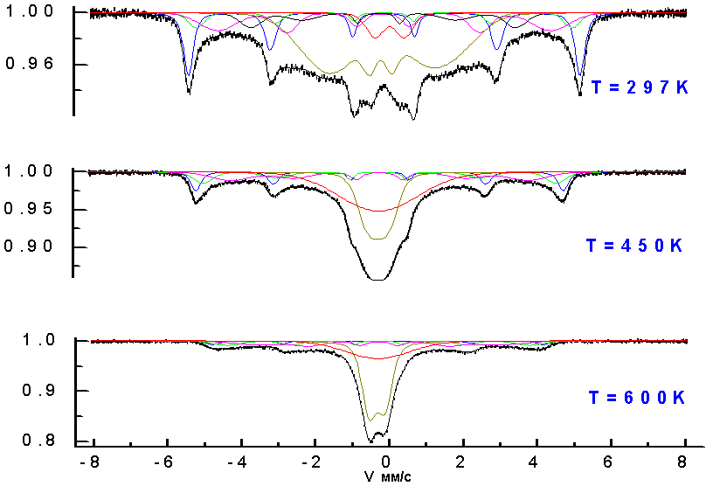
В разделе II.2 описаны принципы и основные этапы реализации альтернативного математического подхода для решения хорошо известной некорректно поставленной задачи, основанный на более совершенном математическом аппарате. Исходя из отношения полезного сигнала к шуму, он позволяет находить довольно сложные модели мессбауэровских спектров наномагнетиков (рис.1) содержащие несколько магнитных компонент с гауссовым распределением H_{hf}. Тем самым удалось восстановить температурную зависимость средних значений H_{hf} и ширины их распределений для различных позиций атомов железа в структуре образцов с указанием среднеквадратичных ошибок для указанных параметров. Кроме того, реализованный в методе DISCVER подход к анализу спектров позволяет следующим образом оценить результирующие распределения сверхтонких полей в исследуемом образце. Дополнительное гауссово уширение линий магнитного секстета можно трактовать как хорошую оценку для распределения сверхтонкого поля по различным позициям мессбауэровского атома в решетке, соответствующим данному секстету. Тогда результирующее распределение сверхтонкого поля в образце можно представить в виде суммы по всем секстетам линий с гауссовым уширением:
Рис.1 Мессбауэровские спектры сплава Fe₇₉Cu₁Nb₇B₁₃, с вкладами различных магнитных фаз сверхтонкого поля

$P(H_{\text{hf}})=\sum_{i}{\frac{A_{i}}{\sqrt{2π}γ_{i}}\text{exp}\left[−\frac{{\left(H_{\text{hf}}−{\bar{H}}_{\text{hf}}^{(i)}\right)}^{2}}{2γ_{i}^{2}}\right]}$ (1)
где A_{i} - площадь i-го секстета, γ_{i} - дополнительная гауссова ширина для внешних линий магнитного секстета и ${\bar{H}}_{\text{hf}}^{(i)}$ - расстояние между этими линиями.
Поскольку распределение сверхтонких полей определяется в формуле (1) через параметры отдельных линий, которые и варьируются в процессе подгонки, можно также оценить среднеквадратичные ошибки P(H_{hf}) в каждой точке H_{hf}:
$ΔP(H_{\text{hf}})=\sqrt{\sum_{j}{\sum_{k}{\frac{∂P(H_{\text{hf}})}{∂p_{j}}\frac{∂P(H_{\text{hf}})}{∂p_{k}}\left({Δp}_{j}{Δp}_{k}\right)}}}$ (2)
где p_{j} - один из параметров линий, входящих в определение (1), т.е. площади, положения и гауссовы ширины линий для всех секстетов в текущей модели; (Δp_{j}Δp_{k}) - элементы ковариационной матрицы, которые определяют степень корреляции между параметрами, рассчитываются в процессе подгонки и доступны на каждой стадии анализа в рамках метода DISCVER. Соответствующие значения ΔP(H_{hf}) ограничивают степень разрешения в распределении сверхтонкого поля, рассчитанного по формуле (1), и определяет разброс P(H_{hf}), который показан на рис. 2 в виде пунктирных линий. Это обстоятельство и предопределяет преимущество метода DISCVER в получении количественной информации о распределении сверхтонких полей по сравнению с ранее известными методами поиска этих распределений с помощью процедур сглаживания.
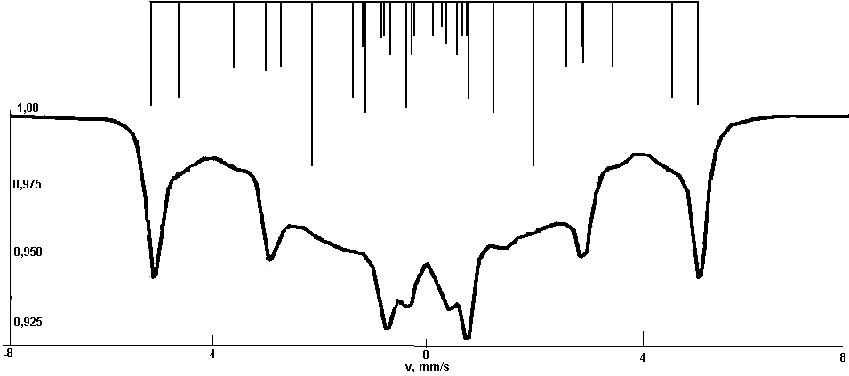
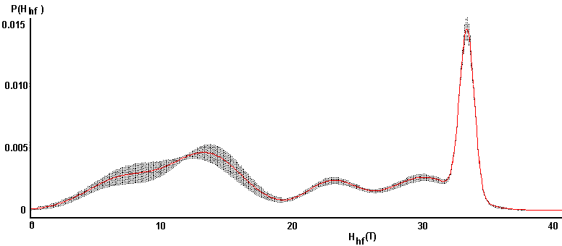
Раньше метод DISCVER был реализован в среде DOS, что существенно сужало область его применения. Поэтому первой решенной в ходе диссертации задачей – была реализация данного метода в виде приложения в операционной системе WINDOWS. Раздел II.3 посвящен подробному описанию программной реализации и практическому руководству по использованию данного комплекса.
Рис.2 Мессбауэровский спектр, результирующая модель и распределение сверхтонких полей сплава Fe₇₉Cu₁Nb₇5B₁₃

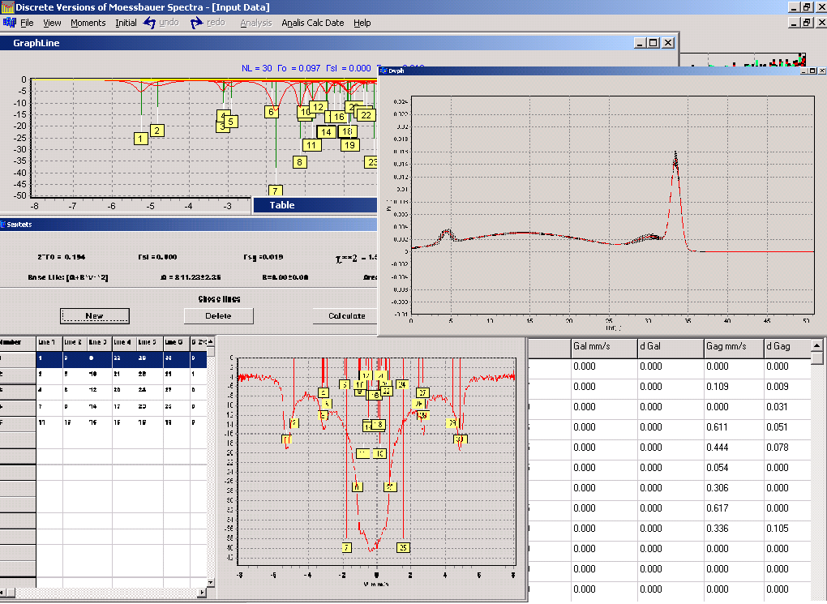

Рис.3 Примеры оконных форм в программной реализации метода DISCVER в операционной среде WINDOWS.

С помощью данного пакета программ был проанализирован большой объем экспериментальных данных для нескольких серий образцов типа Fe-Cu-Nb-5B. Полученные результаты анализа структурных и магнитных свойств наноструктурированных магнитных сплавов представлены в разделе II.4 (Примеры данных проиллюстрированы на рис. 4 и 5).
В ходе анализа были построены модели и зависимости распределений сверхтонких полей. По результатам анализа, для каждой серий были построены зависимости средних значений сверхтонких полей, площадей, изомерного сдвига и квадрупольного расщепления, которые подтверждают не противоречивость полученных моделей и дают возможность идентифицировать различные магнитные фазы и получить информацию о поведении характеристик различных фаз. Высокая разрешающая способность использованного метода позволила помимо характеристик нанокристаллических зерен и аморфных фаз надежно установить наличие и параметры межфазных границ, которые связаны магнитным взаимодействием с нанокристаллическими частицами железа.
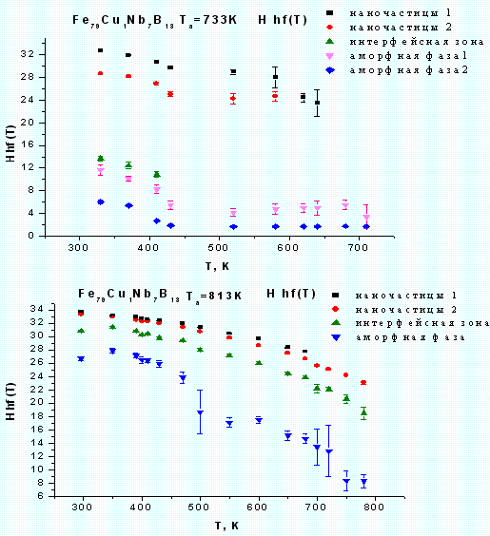
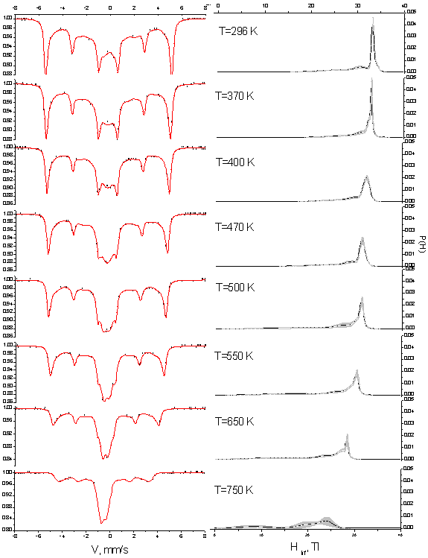

Рис.5 Температурная зависимость распределений сверхтонких полей различных магнитных фаз в образцах Fe₇₉Cu₁Nb₇5B₁₃ отожженного при Ta=733 K и Ta=813 K

Рис.4 Температурная зависимость мессбауэровских спектров и соответствующих распределений сверхтонких полей для Fe₇₉Cu₁Nb₇B₁₃, отожженного при Ta=813 K

Итак, метод DISCVER – это усовершенствованный вариант математического описания спектра, но существуют и физические аспекты, которые необходимо учитывать при анализе, поэтому дальнейшие главы посвящены рассмотрению явления релаксации магнитного момента для взаимодействующих частиц и эффекта вращения сверхтонкого поля вокруг оси магнитной анизотропии, которые до сих пор не фигурировали в стандартном анализе.
В Главе III выполнен анализ мессбауэровских спектров поглощения ядер ⁵⁷Fe в наноструктурированных магнитных сплавах Fe-Cu-Nb-B в рамках обобщенной двухуровневой релаксационной модели, учитывающей взаимодействие между наночастицами.
Раздел III.1 посвящен рассмотрению гамма-резонансных спектров в классической двухуровневой модели релаксации суперпарамагнитных частиц. Наномагнетики можно рассматривать как системы с суперпарамагнитными частицами, и поскольку размер частиц в этих материалах довольно мал (5-15 нм), время релаксации магнитного момента каждой отдельной частицы может попадать в мессбауэровское временное окно (10⁻¹¹-10⁻⁶ с для ядер ⁵⁷Fe), и супепарамагнитная релаксация может оказаться решающим фактором в реализации той или иной формы мессбауэровского спектра. В первом приближении влияние суперпарамагнитной релаксации на форму мессбауэровских спектров может быть описано в рамках простейшей двухуровневой модели релаксации, согласно которой магнитный момент отдельной частицы случайным образом меняет во времени свое направление на обратное, оставаясь параллельным оси легчайшего намагничивания частицы. Эта модель ранее часто использовалась для анализа спектров суперпарамагнитных частиц. Однако во многих работах наблюдаются линии необычной формы, которые никак не укладываются в рамки стандартной двухуровневой модели, поэтому вводилось широкое распределение сверхтонких поле.
Альтернативное объяснение существования линий такой экзотической формы было дано при обобщении двухуровневой релаксационной модели на случай наличия взаимодействия между частицами. Раздел III.2 посвящен описанию обобщенной двухуровневой модели релаксации однодоменных частиц. Основная идея этой модели базируется на утверждении, что релаксация между состояниями частицы с противоположными направлениями магнитного момента никогда не происходит как процесс перехода между уровнями одной и той же энергии, поскольку даже слабое взаимодействие с окружением должно приводить к размытию энергетических уровней каждой отдельной частицы. В системе частиц, подобной наномагнетикам, с большим числом степеней свободы энергетические уровни (соответствующие противоположным направлениям намагниченности и одинаковые в отсутствие взаимодействия) каждой частицы в определенный момент времени оказываются раздвинутыми на величину взаимодействия ΔE, а средняя величина взаимодействия может оказаться довольно большой и сравнимой с температурой. Различие в энергии уровней приводит к различию скоростей переходов, p₁₂ (ΔE) и p₂₁ (ΔE), из одного состояния в другое и наоборот. Тогда релаксационная матрица будет иметь вид:
$\hat{P}(ΔE)=\left(\begin{matrix}p_{\text{12}}(ΔE) & −p_{\text{12}}(ΔE) \\ −p_{\text{21}}(ΔE) & p_{\text{21}}(ΔE)\end{matrix}\right)$ , (3)
Прежде всего, включение взаимодействия существенно замедляет процесс релаксации, а наиболее существенным качественным отличием является тот факт, что в пределе быстрой релаксации спектр не схлопывается в одиночную линию, а демонстрирует хорошо разрешенную сверхтонкую структуру. В этом случае ядро «чувствует» стохастически среднее сверхтонкое поле, которое определяется разностью равновесных заселенностей двух состояний w₁(ΔE) и w₂(ΔE), которые определяются принципом детального равновесия:
$w_{1,2}(ΔE)=\frac{\text{exp}\left(±ΔE/\text{kT}\right)}{\text{exp}(ΔE/\text{kT})+\text{exp}(−ΔE/\text{kT})}$. (4)
Поскольку магнитные поля от соседних наночастиц являются случайными величинами, а соответствующие сдвиги энергии состояний различных частиц ΔE будут распределены в некотором интервале σ, и результирующий мессбауэровский спектр получается усреднением сечения поглощения гамма-кванта для заданного ΔE с заданной функцией распределения P(ΔE,σ), например, гауссовского распределения:
$P(ΔE,σ)=\frac{1}{\sqrt{2π}σ}\text{exp}\left(−\frac{(ΔE)^{2}}{2σ^{2}}\right)$, (5)
при этом сечение поглощения будет определяться шириной энергетического распределения σ:
$\bar{ϕ}(ω)=\int_{−∞}^{∞}{ϕ(ω,ΔE)}P(ΔE,σ)d(ΔE)$. (6)
Такое обобщение двухуровневой релаксационной модели приводит к появлению разнообразных по своей форме релаксационных мессбауэровских спектров поглощения [20,21], что позволяет качественно описать все нестандартные особенности, наблюдавшиеся ранее в спектрах систем с частицами малых размеров. В разделе III.3 проводится анализ мессбауэровских спектров взаимодействующих однодоменных частиц.
В разделе III.4 представлены результаты анализа мессбауэровских спектров наноструктурированных магнитных сплавов Fe₇₉Cu₁Nb₇B₁₃ в рамках обобщенной двухуровневой модели релаксации с использованием гауссовского распределения P(ΔE,σ) наночастиц по энергии взаимодействия, результаты показаны на рис. 6 и 7. Видно, что значительная часть каждого спектра, включая сильно асимметричную форму линий при высоких температурах, хорошо описана в рамках обобщенной двухуровневой модели без привлечения какого-либо распределения сверхтонких полей H_{hf} всего двумя компонентам: вкладом магнитной и аморфной фазы. Соответственно – перед нами новая трактовка спектра.
При этом наблюдаемое в спектрах уширение магнитных компонент объясняется не распределением H_{hf}, а распределением параметра взаимодействия σ между частицами, отражая физически различную интерпретацию экспериментальных данных.
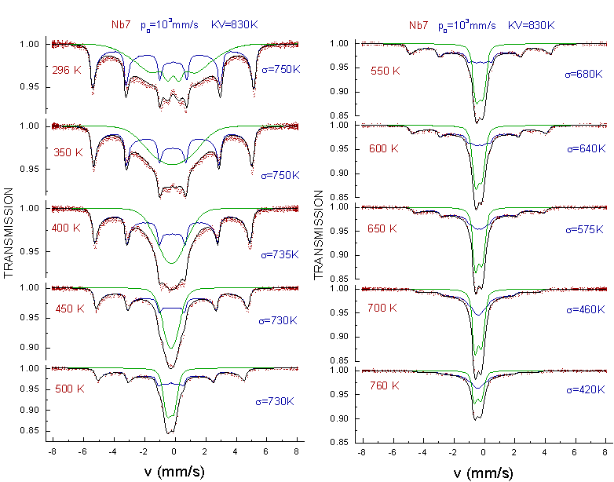
Рис.6. Температурная эволюция мессбауэровских спектров наноструктурированных магнитных сплавов Fe₇₉Cu₁Nb₇B₁₃ с содержанием наночастиц 25%. Сплошные кривые рассчитаны в обобщенной двухуровневой модели релаксации наночастиц одного размера, но с разной шириной распределения энергии взаимодействия σ.
Анализ такого рода позволяет восстановить температурные зависимости средних значений сверхтонкого поля H_{hf} и параметра взаимодействия для различных магнитных фаз. В любом случае, хотя обобщенная двухуровневая модель не отрицает в принципе наличия распределения сверхтонких полей, но учет взаимодействия наночастиц с окружением будет сильно изменять (в сторону сужения) форму сверхтонкого распределения, восстанавливаемую стандартным методом поиск.
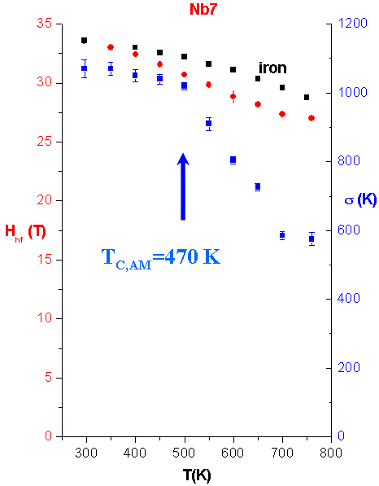

Рис.7. Зависимость распределения средних значений сверхтонких полей наночастиц и аморфной фазы и параметра магнитного взаимодействия наночастиц от Т сплава Fe₇₉Cu₁Nb₇5B₁₃, снятые в рамках обобщенной двухуровневой модели.
Из проведенного анализа видно, что при достижении температуры Кюри параметр взаимодействия наночастиц резко падает, но и вклады сверхтонких полей магнитных фаз также уменьшаются. Это связано с давно известным эффект возбуждения магнитного момента вблизи оси анизотропии.
Необходимо отметить, что наряду с описанными выше моделями, существует еще один существенный механизм формирования сверхтонкой структуры мессбауэровских спектров наномагнетиков – это эффект вращения сверхтонкого поля вокруг оси магнитной анизотропии, который никогда раньше не учитывался при анализе гамма-резонансных спектров.
В Главе IV рассмотрен случай вращения магнитных моментов наночастиц в поле магнитной анизотропии, и показано, что во вращающемся сверхтонком поле H_{hf} наряду с хорошо известным эффективным уменьшением величины H_{hf} происходит перенормировка ядерных g-факторов, что приводит к качественной трансформации спектров сверхтонкой структуры.
Раздел IV.1 посвящен вращению магнитного момента однодоменной частицы в поле магнитной анизотропии. В суперпарамагнитных частицах с определенным типом магнитной анизотропии обязательно происходит вращение магнитного момента частиц, а, следовательно, и сверхтонкого поля на ядре вокруг оси (осей) легчайшего намагничивания частицы. Это явление известно в мессбауэровской спектроскопии, однако при учете этого явления предполагалось, что характерная частота прецессии магнитного момента частицы Ω много больше частоты прецессии ядерных спинов $ω_{g,e}$ в сверхтонком поле, и в этом случае снова формируется типичный для статических спектров магнитный секстет. Однако, для реальных образцов могут реализоваться самые разные соотношения между частотой Ω и частотами прецессии ядерных спинов в сверхтонком поле. В этих случаях могут формироваться спектры, качественно отличающиеся от известных статических спектров сверхтонкой структуры. В частности, для изотопа ⁵⁷Fe в условиях вращения сверхтонкого поля кроме статических магнитных секстетов могут возникать спектры, состоящие из двух, трех, четырех и пяти линий. Не учет этого обстоятельства может привести к непреодолимым трудностям при анализе спектров сверхтонкой структуры даже в тех случаях, когда эти аномалии не проявляются в четкой форме, а размазаны за счет наложения парциальных спектров и релаксационных эффектов. Хорошо известно, что магнитный момент, отклоненный на некоторый угол θ относительно оси легчайшего намагничивания, совершает прецессию относительно этой оси, при этом частота процессии магнитного момента определяется как:
$Ω=Ω_{0}\text{cos}θ$, (7)
где Ω₀ параметр, определяющийся энергией анизотропии и магнитным моментом насыщения частиц. И, следовательно, всегда существует область углов θ, в которой частота Ω сравнима с частотами прецессии ядерных спинов в сверхтонком поле.
Направление сверхтонкого поля на ядре отслеживает направление магнитного момента, т.е. также вращается относительно оси магнитной анизотропии:
$H_{\text{hf}}(t)=H_{\text{hf}}\left[n_{z}\text{cos}θ+\left(n_{x}\text{cos}(Ωt)+n_{y}\text{sin}(Ωt)\right)\text{sin}θ\right]$, (8)
где n_{x}, n_{y} и n_{z} - единичные орты вдоль осей х, y и z, соответственно. Описанию влияния этого явления на форму мессбауэровских спектров посвящен раздел IV.2
Гамильтонианы сверхтонкого взаимодействия магнитных моментов ядра в основном и возбужденном состояниях со сверхтонким магнитным полем H_{hf}, вращающимся вокруг оси z с частотой Ω, уже зависят от времени:
${\hat{H}}^{(g,e)}(t)=−g_{g,e}μ_{N}H_{\text{hf}}(t){\hat{I}}^{(g,e)}$, (9)
где μ_{N} - ядерный магнетон, g_{g,e} - ядерный g-фактор для основного и возбужденного состояний ядра, соответственно.
Эта задача просто решается с переходом во вращающуюся систему координат. Если в лабораторной системе гамильтониан сверхтонкого взаимодействия зависит от времени, то во вращающейся системе этого нет, но направления осей квантования для основного и возбужденного состояния – разные. Получено аналитическое выражение для сечения поглощения гамма-кванта ядром для случая сверхтонкого поля (8), вращающегося под произвольным углом θ, и для сечения поглощения с учетом усреднения по поляризации η падающего излучения:
$σ(ω)=−\frac{Γ_{0}}{2}\text{Im}\sum_{η}{}\begin{aligned}\sum_{{\tilde{m}}_{g}{\tilde{m}}_{e}}{}m_{g}m_{e}\end{aligned}\frac{\left\langle {\tilde{m}}_{g} | m_{g}\right\rangle \left\langle m_{e} | {\tilde{m}}_{e}\right\rangle }{ω−\left({\tilde{λ}}_{e}\tilde{m_{e}}−{\tilde{λ}}_{g}{\tilde{}m}_{g}\right)−Ω\left(m_{g}−m_{e}\right)+{iΓ}_{0}2}V_{m_{e}m_{g}}^{(η)}$ , (10)
где ω - спектральная частота, Γ₀ - ширина уровня возбужденного состояния ядра, $V_{m_{e}m_{g}}^{(η)}$ - матричные элементы оператора взаимодействия гамма-кванта с ядром, m_{g,e} - проекции спина ядра на ось, а
${\tilde{λ}}_{g,e}=\sqrt{{\left(−Ω+ω_{g,e}\text{cos}θ\right)}^{2}+ω_{g,e}^{2}{\text{sin}}^{2}θ}$, (11)
где ω_{e,g}=g_{e,g}μ_{N}H_{h.}. Как видно из выражения (10), в случае вращающегося сверхтонкого поля в спектре поглощения должны наблюдаться четкие линии с естественной шириной, число которых в общем случае равно N = (2I_{g} +1)²⋅(2I_{e} +1)². Для изотопа ⁵⁷Fe N = 64, но с учетом правил отбора для магнитных дипольных переходов M1 число разрешенных линий сокращается до 24, каждая из которых оказывается двукратно вырожденной, поскольку линии с индексами (m_{g},m_{e}) и (m_{g}±1,m_{e}±1) имеют одинаковые энергии переходов.
Физическую природу такой кардинальной трансформации спектров сверхтонкой структуры можно проследить на примере случая высоких частот вращения сверхтонкого поля, когда $\left|Ω\right|\text{>>}\left|ω_{g,e}\right|$ (см. раздел IV.3). Спектр разбивается на центральную группу из 6 двукратно вырожденных линий и боковые группы линий (сателлиты). Поскольку для высоких частот вращения сателлиты уходят далеко за рамки скоростей стандартных мессбауэровских спектрометров и падают по интенсивности, основной вклад в интенсивность поглощения дают центральные линии с ${\tilde{m}}_{g}=m_{g}$ и ${\tilde{m}}_{e}=m_{e}$, и для сечения поглощения имеем следующее приближенное выражение:
$σ(ω,Ω,θ)=−\frac{Γ_{0}}{2}\text{Im}\sum_{η}{\sum_{m_{g}m_{e}}{{\left|V_{m_{e}m_{g}}^{(η)}\right|}^{2}}}\frac{1}{ω−\left({\tilde{ω}}_{e}m_{e}−{\tilde{ω}}_{g}m_{g}\right)+{iΓ}_{0}2}$, (12)
где эффективные константы сверхтонкого расщепления для основного и возбужденного состояний ядра
${\tilde{ω}}_{g,e}=−{\tilde{g}}_{g,e}μ_{N}H_{\text{hf}}\text{cos}θ$ (13)
находятся из выражения (11) и определяются перенормированными ядерными g-факторами
${\tilde{g}}_{g,e}=g_{g,e}\left(1−\frac{ω_{g,e}}{2Ω_{0}}{\text{tan}}^{2}θ\right)$. (14)
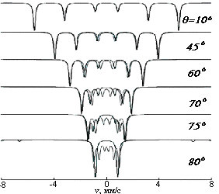Такая нормировка приводит к тому, что при вращении в направлении левого винта (Ω < 0) $\tilde{g}$-фактор для основного состояния по абсолютной величине будет уменьшаться, а для возбужденного состояния, наоборот, увеличиваться. При углах θ, близких к π/2, фактор ${\tilde{g}}_{g}$ для основного состояния ядра может даже поменять знак. Именно это обстоятельство является причиной появления триплета, квартета или квинтета линий. В свою очередь, при вращении в направлении правого винта (Ω > 0) $\tilde{g}$-фактор для возбужденного состояния ядра по абсолютной величине будет уменьшаться, а для основного - увеличиваться. В этом случае при углах θ, близких к π/2, уже для возбужденного ${\tilde{g}}_{e}$ фактор состояния ядра может поменять знак, что приводит к проявлению магнитного дублета. Схема расщепления энергетических уровней ядра для этого случая показана на рис. 8.

Рис.8. Мессбауэровские спектры поглощения ядер ⁵⁷Fe во вращающемся сверхтонком поле (H_{hf} = 330 кЭ, Ω₀/2π = -0.5 ГГц), рассчитанные для разных значений угла вращения θ = 10, 45, 60, 70, 75, 80°. Серые линии – спектры, рассчитанные в модели коллективных возбуждений
Черным – обозначен реальный учет частоты вращения, серым – изображен стандартный подход. Как видно на рисунке спектры в модели коллективных возбуждений и при учете вращения существенно различаются при увеличении угла, но даже при малом угле в 45° различия легко видны глазу, поэтому эффект вращения нельзя исключать из рассмотрения при анализе спектров.
Раздел IV.4 описывает мессбауэровские спектры однодоменной магнитной частицы в условиях вращения сверхтонкого поля. Проиллюстрировано, что вид мессбауэровского спектра зависит от направления вращения сверхтонкого поля. Для отрицательных частот Ω наблюдается широкий разброс положений линий в парциальных спектрах, так что в результирующем спектре не должно наблюдаться какой-либо четкой структуры. В то же время для вращения с положительными значениями Ω топологическая форма именно магнитного «дублета», а не электрического, как считалось раньше, сохраняется в довольно широком интервале частот Ω.
Разделы IV.5 и IV.6 описывают спектры наночастиц с ромбической и кубической магнитной анизотропией. Результирующие траектории движения магнитного момента наночастицы для разных типов магнитной анизотропии показаны на рис.9.

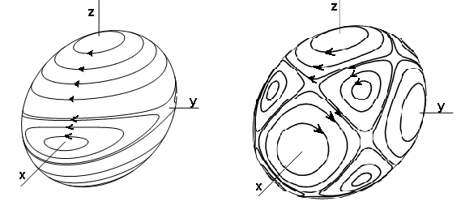

Рис.9. Уровни постоянной энергии (траектории движения магнитного момента) в случае ромбической (слева) и кубической (справа) магнитной анизотропии

Нетрудно увидеть, что эти движения являются квази-вращательными, причем чистые вращения вокруг осей имеют разные знаки, так что различные комбинации качественных эффектов, представленные в предыдущем разделе могут проявляться в мессбауэровских спектрах магнитных наночастиц и в этом случае.
Описанные выше особенности формирования спектров сверхтонкой структуры могут реализоваться в спектрах магнитных наноматериалов и их необходимо принимать во внимание при анализе экспериментальных спектров магнитных частиц малых размеров даже в тех случаях, когда предсказанные аномалии не проявляются в четкой форме, а размазаны за счет наложения различных парциальных спектров и релаксационных эффектов. Для наблюдения обнаруженных эффектов в «чистом» виде необходимо реализовать ситуацию, когда внешние силы заставляют сверхтонкое поле на ядре вращаться с заданной частотой под заданным углом к некоторой оси. Например, эту ситуацию можно реализовать в методике измерения мессбауэровских спектров магнитных наночастиц под действием внешнего высокочастотного поля, достаточно сильного, чтобы заставить магнитные моменты частиц следовать изменениям направления внешнего поля, т.е. вращаться вокруг некоторой оси под заданным углом.

ОСНОВНЫЕ РЕЗУЛЬТАТЫ И ВЫВОДЫ

- Разработан пакет компьютерных программ для реализации метода DISCVER в операционной системе Windows, позволяющий проводить анализ мессбауэровских спектров произвольных материалов и обеспечивающий нахождение моделей с максимально возможным числом линий спектра с заданным уровнем статистического качества.
- На основе анализа мессбауэровских спектров с помощью данного программного комплекса восстановлены структурные и магнитные свойства наноструктурированных магнитных сплавов Fe-Cu-Nb-B с разным содержанием наночастиц железа.
- Разработана обобщенная двухуровневая модель релаксации взаимодействующих однодоменных частиц, в рамках которой реализуются разнообразные по своей форме релаксационные мессбауэровские спектры, что позволяет качественно описать нестандартные особенности экспериментальных спектров.
- Обнаружено, что решающим фактором при формировании сверхтонкой структуры спектров поглощения наноструктурированного магнитного сплава Fe₇₉Cu₁Nb₇B₁₃ является взаимодействием между наночастицами железа.
- Установлено, что вращение сверхтонкого поля на ядре вокруг оси легчайшего намагничивания частицы, когда частота прецессии магнитного момента частицы сравнима с частотами прецессии ядерных спинов в сверхтонком поле, приводит к перенормировке ядерных g-факторов, которая предопределяет формирование спектров, качественно отличающиеся от известных статических спектров сверхтонкой структуры.
- Показано, что учет эффектов вращения в случае слабой релаксации магнитных моментов наночастиц с аксиальной, ромбической и кубической магнитной анизотропией приводит к нетривиальной трансформации мессбауэровских спектров.

СПИСОК ПУБЛИКАЦИЙ АВТОРА ПО ТЕМЕ ДИССЕРТАЦИИ

- М.А.Чуев, А.М.Афанасьев, Н.П.Аксенова, О.Хьюп, Ю.Гессе, Мессбауэровские спектры наноструктурированных магнитных материалов в обобщенной двухуровневой модели релаксации\\ Известия РАН, сер. физическая, 2003, т.67, N7, с.1013-1018
- М.А.Чуев, А.М.Афанасьев, Н.П. Аксенова, Магнитная сверхтонкая структура во вращающемся сверхтонком поле\\ IX Int. Conf. “Mossbauer spectroscopy and its applications”. Ekaterinburg, 2004. Book of abstracts, p.7
- Н.П.Аксенова, М.А.Чуев, Специфические особенности диагностики наномагнетиков методом гамма-резонансной спектроскопии\\ Микроэлектроника, 2005, т.34, N5, с.334-351
- M.A.Chuev, N.P.Aksenova, Moessbauer spectra of nanomagnets within rotating hyperfine field\\ Int. Conf. “Micro- and nanoelectronics”. Moscow-Zvenigorod, 2005. Abstracts, p. O2-08
- М.А.Чуев, Н.П.Аксенова, Диагностика магнитных наноматериалов методом гамма-резонансной спектроскопии\\ V Нац. Конф. по прим. Рентгеновского, синхротронного изл., нейтронов и электронов для исслед. наноматериалов и наносистем. Москва, 2005. Тез. докл., с. 347
- М.А.Чуев, Н.П.Аксенова, А.М.Афанасьев, Новые нпаправления в гамма-резонансной спектроскопии, сфокусированные на диагносику магнитных наноматериалов\\ Труды ФТИАН, 2005, т.18, c.304-324
- М.А.Чуев, Н.П.Аксенова, А.М.Афанасьев, Магнитная сверхтонкая структура во вращающемся сверхтонком поле\\ Известия РАН, сер. физическая, 2005, т.69, N10, с.1403-1407
- M.A.Chuev, N.P.Aksenova, P.G.Medvedev, Moessbauer spectra of nanomagnets within rotating hyperfine field\\ Proc. of SPIE, 2006, Vol.6260 , p. 0V1-0V10.

